DIME LO QUE COMES Y TE DIRÉ QUÉ ERES

Si te dicen que una vaca es un herbívoro seguro que sabes que se la llama así porque come hierba. Si divides la palabra para su análisis etimológico “herbi-” viene del latín y significa “hierba” y “-voro” procede también del latín y significa comer.
Si oyes que en Nueva Zelanda todavía quedan tribus antropófagas lo que te están diciendo es que esas tribus comen hombres. Esta vez es un compuesto griego de “antropo-” que significa “hombre” y “-fago” que signfica “comer”.
Las palabras no tienen por qué tener origen únicamente griego o latino . Pueden ser también de origen grecolatino.

Teniendo en cuenta estas explicaciones averigua qué comen los siguientes seres vivos y explica el origen etimológico de la palabra. Completa con tus investigaciones esta tabla y no te olvides de poner un ejemplo:

 | Origen griego | Origen latino | Significado | Ejemplo
antropófago | antropo-  -fago |  | Que come hombres | Un tigre
hervíboro |  | herbi –  -voro | Que come hierba | Una vaca
coprófago

ictiofago

insectívoro

omnívoro

carnívoro

Frugívoro

necrófago

antófago

pantófago

apivoro

xilófago

carpófago

piscívoro

hematófago

¿Qué términos de los anteriores son sinónimos entre sí?

Cristina me fecit

Observa las siguientes imágenes y di qué palabra de las de la tabla les correspondería

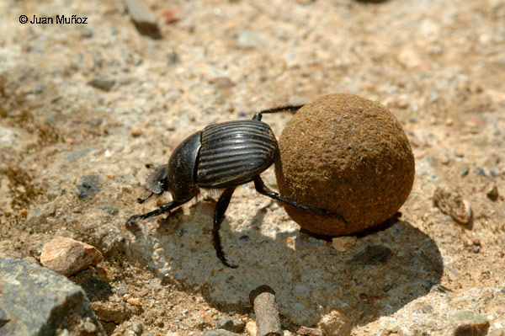


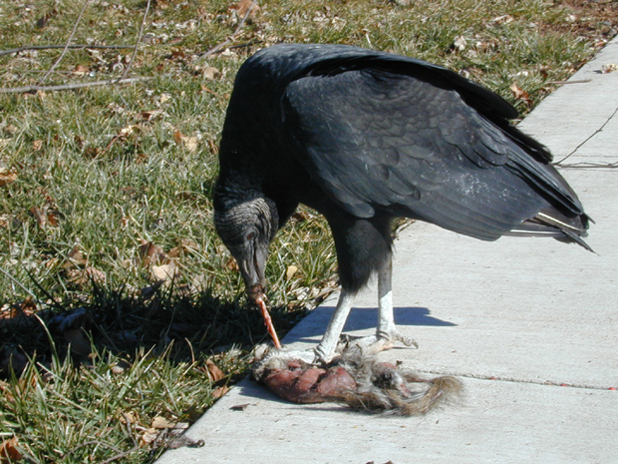
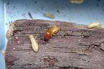
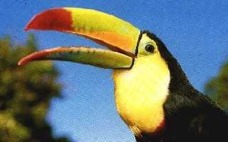

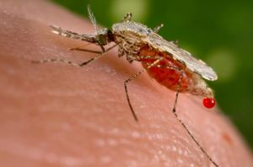
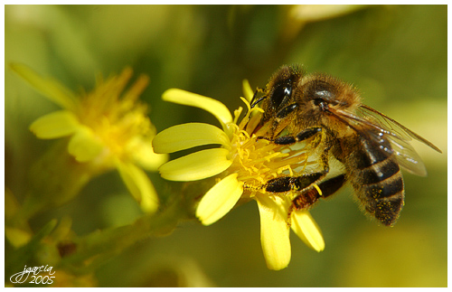

1: 2: 3:

4: 5: 6:

7: 8: 9:

¿Cuál de los términos de la tabla sería sinónimo de ...?
carroñero:
chupasangre:
antropófago:

Por lo general de un hombre se diría que es .....
 herbívoro  carnívoro  omnívoro  xilófago
Cristina me fecit

